Занятие 12

Медицинская документация, используемая в медицинских организациях, оказывающих медицинскую помощь по профилю «Стоматология»

Перечень Приложений, необходимых для осуществления медицинского вмешательства гигиенисту стоматологическому:
1. Медицинская карта стоматологического больного.
2. Листок ежедневного учета работы гигиениста стоматологического.
3. Анкета об общем состоянии здоровья, согласие на обработку персональных данных.
4. План лечения, визуальный скрининг онкостоматологических заболеваний.
5. Карта учета индивидуальных доз облучения.
6. Информированное добровольное согласие на проведение медицинского вмешательства (стоматология профилактическая).

ПИСЬМО
N 13-2/1538 от 7 декабря 2015 г.

О СРОКАХ ХРАНЕНИЯ МЕДИЦИНСКОЙ ДОКУМЕНТАЦИИ
Департамент мониторинга, анализа и стратегического развития здравоохранения в ответ на поступающие обращения из субъектов Российской Федерации по вопросу определения сроков хранения медицинской документации сообщает.
До утверждения актуального перечня документов (со сроками хранения), образующихся в процессе деятельности медицинских организаций, всем типам медицинских организаций системы здравоохранения, оказывающим медицинскую помощь в амбулаторных и стационарных условиях, следует руководствоваться сроками хранения для наиболее часто используемых видов медицинской документации, согласно приложению.
Приложение

ПЕРЕЧЕНЬ ОСНОВНЫХ УЧЕТНЫХ ДОКУМЕНТОВ СО СРОКАМИ ИХ ХРАНЕНИЯ
N п/п | Наименование формы | N формы | Срок хранения
1. | Журнал учета приема пациентов и отказов в госпитализации | N 001/у | 5 лет
2. | Журнал учета приема беременных, рожениц, и родильниц | N 002/у | 5 лет
3. | Медицинская карта стационарного больного | N 003/у | 25 лет
4. | Медицинская карта прерывания беременности | N 003-1/у | 5 лет
5. | Листок ежедневного учета движения пациентов и коечного фонда стационара круглосуточного пребывания, дневного стационара при больничном учреждении | N 007/у-02 | 1 год
6. | Листок ежедневного учета движения больных и коечного фонда дневного стационара при амбулаторно-поликлиническом учреждении, стационара на дому | N 007дс/у-02 | 1 год
7. | Журнал записи оперативных вмешательств в стационаре | N 008/у | 5 лет
8. | Сводная ведомость учета движения больных и коечного фонда стационара круглосуточного пребывания, дневного стационара при больничном учреждении | N 016/у-02 | 1 год
9. | Статистическая карта выбывшего из стационара круглосуточного пребывания, дневного стационара при больничном учреждении, дневного стационара при амбулаторно-поликлиническом учреждении, стационара на дому | N 066/у-02 | 10 лет
10. | История родов | N 096/у | 25 лет
11. | История развития новорожденного | N 097/у | 25 лет
12. | Журнал отделения (палаты) новорожденных | N 102/у | 5 лет
13. | История развития ребенка | N 112/у | 25 лет
14. | Обменная карта родильного дома, родильного отделения больницы. Сведения женской консультации о беременной | N 113/у | 5 лет
15. | Журнал записи вызовов скорой медицинской помощи | N 109/у | 3 года
16. | Карта вызова скорой медицинской помощи | N 110/у | 1 год
17. | Сопроводительный лист станции (отделения) скорой медицинской помощи и талон к нему | N 114/у | 1 год
18. | Дневник работы станции скорой медицинской помощи | N 115/у | 3 года
19. | Индивидуальная карта беременной и родильницы | N 111/у | 5 лет
20. | Медицинская карта пациента, получающего медицинскую помощь в амбулаторных условиях | N 025/у | 25 лет
21. | Талон пациента, получающего медицинскую помощь в амбулаторных условиях | N 025-1/у | 1 год
22. | Медицинская карта ребенка | N 026/у | 10 лет
23. | Контрольная карта диспансерного наблюдения | N 030/у | 5 лет
24. | Паспорт врачебного участка граждан, имеющих право на получение набора социальных услуг | N 030-13/у | 5 лет
25. | Журнал записи родовспоможения на дому | N 032/у | 5 лет
26. | Медицинская карта стоматологического пациента | N 043/у | 25 лет
27. | Медицинская карта ортодонтического пациента | N 043-1/у | 25 лет
28. | Журнал записи амбулаторных операций | N 069/у | 5 лет
29. | Журнал регистрации и выдачи медицинских справок (формы N 086/у и N 086-1/у) | N 086-2/у | 3 года

ФОРМА ДОБРОВОЛЬНОГО ИНФОРМИРОВАННОГО СОГЛАСИЯ ПАЦИЕНТА ПРИ ВЫПОЛНЕНИИ ПРОТОКОЛА ПРИЛОЖЕНИЕ К МЕДИЦИНСКОЙ КАРТЕ №_____
Пациент _____________________________________________________________________________________
ФИО______________________________________________________________________________________
получая разъяснения по поводу диагноза кариес, получил информацию:
об особенностях течения заболевания ____________________________________________________________
вероятной длительности лечения_________________________________________________________________
о вероятном прогнозе___________________________________________________________________________
Пациенту предложен план обследования и лечения, включающий_____________________________________
Пациенту предложено__________________________________________________________________________
из материалов _________________________________________________________________________________
Примерная стоимость лечения составляет около____________________________________________________
Пациенту известен прейскурант, принятый в клинике.
Таким образом, пациент получил разъяснения о цели лечения и информацию о планируемых методах
диагностики и лечения.
Пациент извещен о необходимости подготовки к лечению:
_____________________________________________________________________________________________
_____________________________________________________________________________________________
Пациент извещен о необходимости в ходе лечения
_____________________________________________________________________________________________
_____________________________________________________________________________________________
получил указания и рекомендации по уходу за полостью рта.
Пациент извещен, что несоблюдение им рекомендаций врача может отрицательно сказаться на состоянии здоровья.
Пациент получил информацию о типичных осложнениях, связанных с данным заболеванием, с необходимыми диагностическими процедурами и с лечением.
Пациент извещен о вероятном течении заболевания и его осложнениях при отказе от лечения. Пациент имел возможность задать любые интересующие его вопросы касательно состояния его здоровья, заболевания и лечения и получил на них удовлетворительные ответы.
Пациент получил информацию об альтернативных методах лечения, а также об их примерной стоимости.
Беседу провел врач________________________ (подпись врача).
«___»________________200___г.
Пациент согласился с предложенным планом лечения, в чем
расписался собственноручно______________________________________________________________________
(подпись пациента)
или
расписался его законный представитель_____________________________________________________________
(подпись законного представителя)
или
что удостоверяют присутствовавшие при беседе__________________________________________________
(подпись врача)
_______________________________________________________
(подпись свидетеля)
Пациент не согласился с планом лечения
(отказался от предложенного вида протеза), в чем расписался собственноручно.
(подпись пациента)
или расписался его законный представитель__________________________________________________________
(подпись законного представителя)
или
что удостоверяют присутствовавшие при беседе______________________________________________________
(подпись врача)
_______________________________________________________
(подпись свидетеля)
Пациент изъявил желание:
— дополнительно к предложенному лечению пройти обследование
— получить дополнительную медицинскую услугу
— вместо предложенного материала пломбы получить
Пациент получил информацию об указанном методе обследования/лечения.
Поскольку данный метод обследования/лечения также показан пациенту, он внесен в план лечения.
«___» ___________________20____г. _________________________________
(подпись пациента)
_________________________________
(подпись врача)
Поскольку данный метод обследования/лечения не показан пациенту, он не внесен в план лечения.
«___» ___________________20____г. _________________________________
(подпись пациента)
_________________________________
(подпись врача)

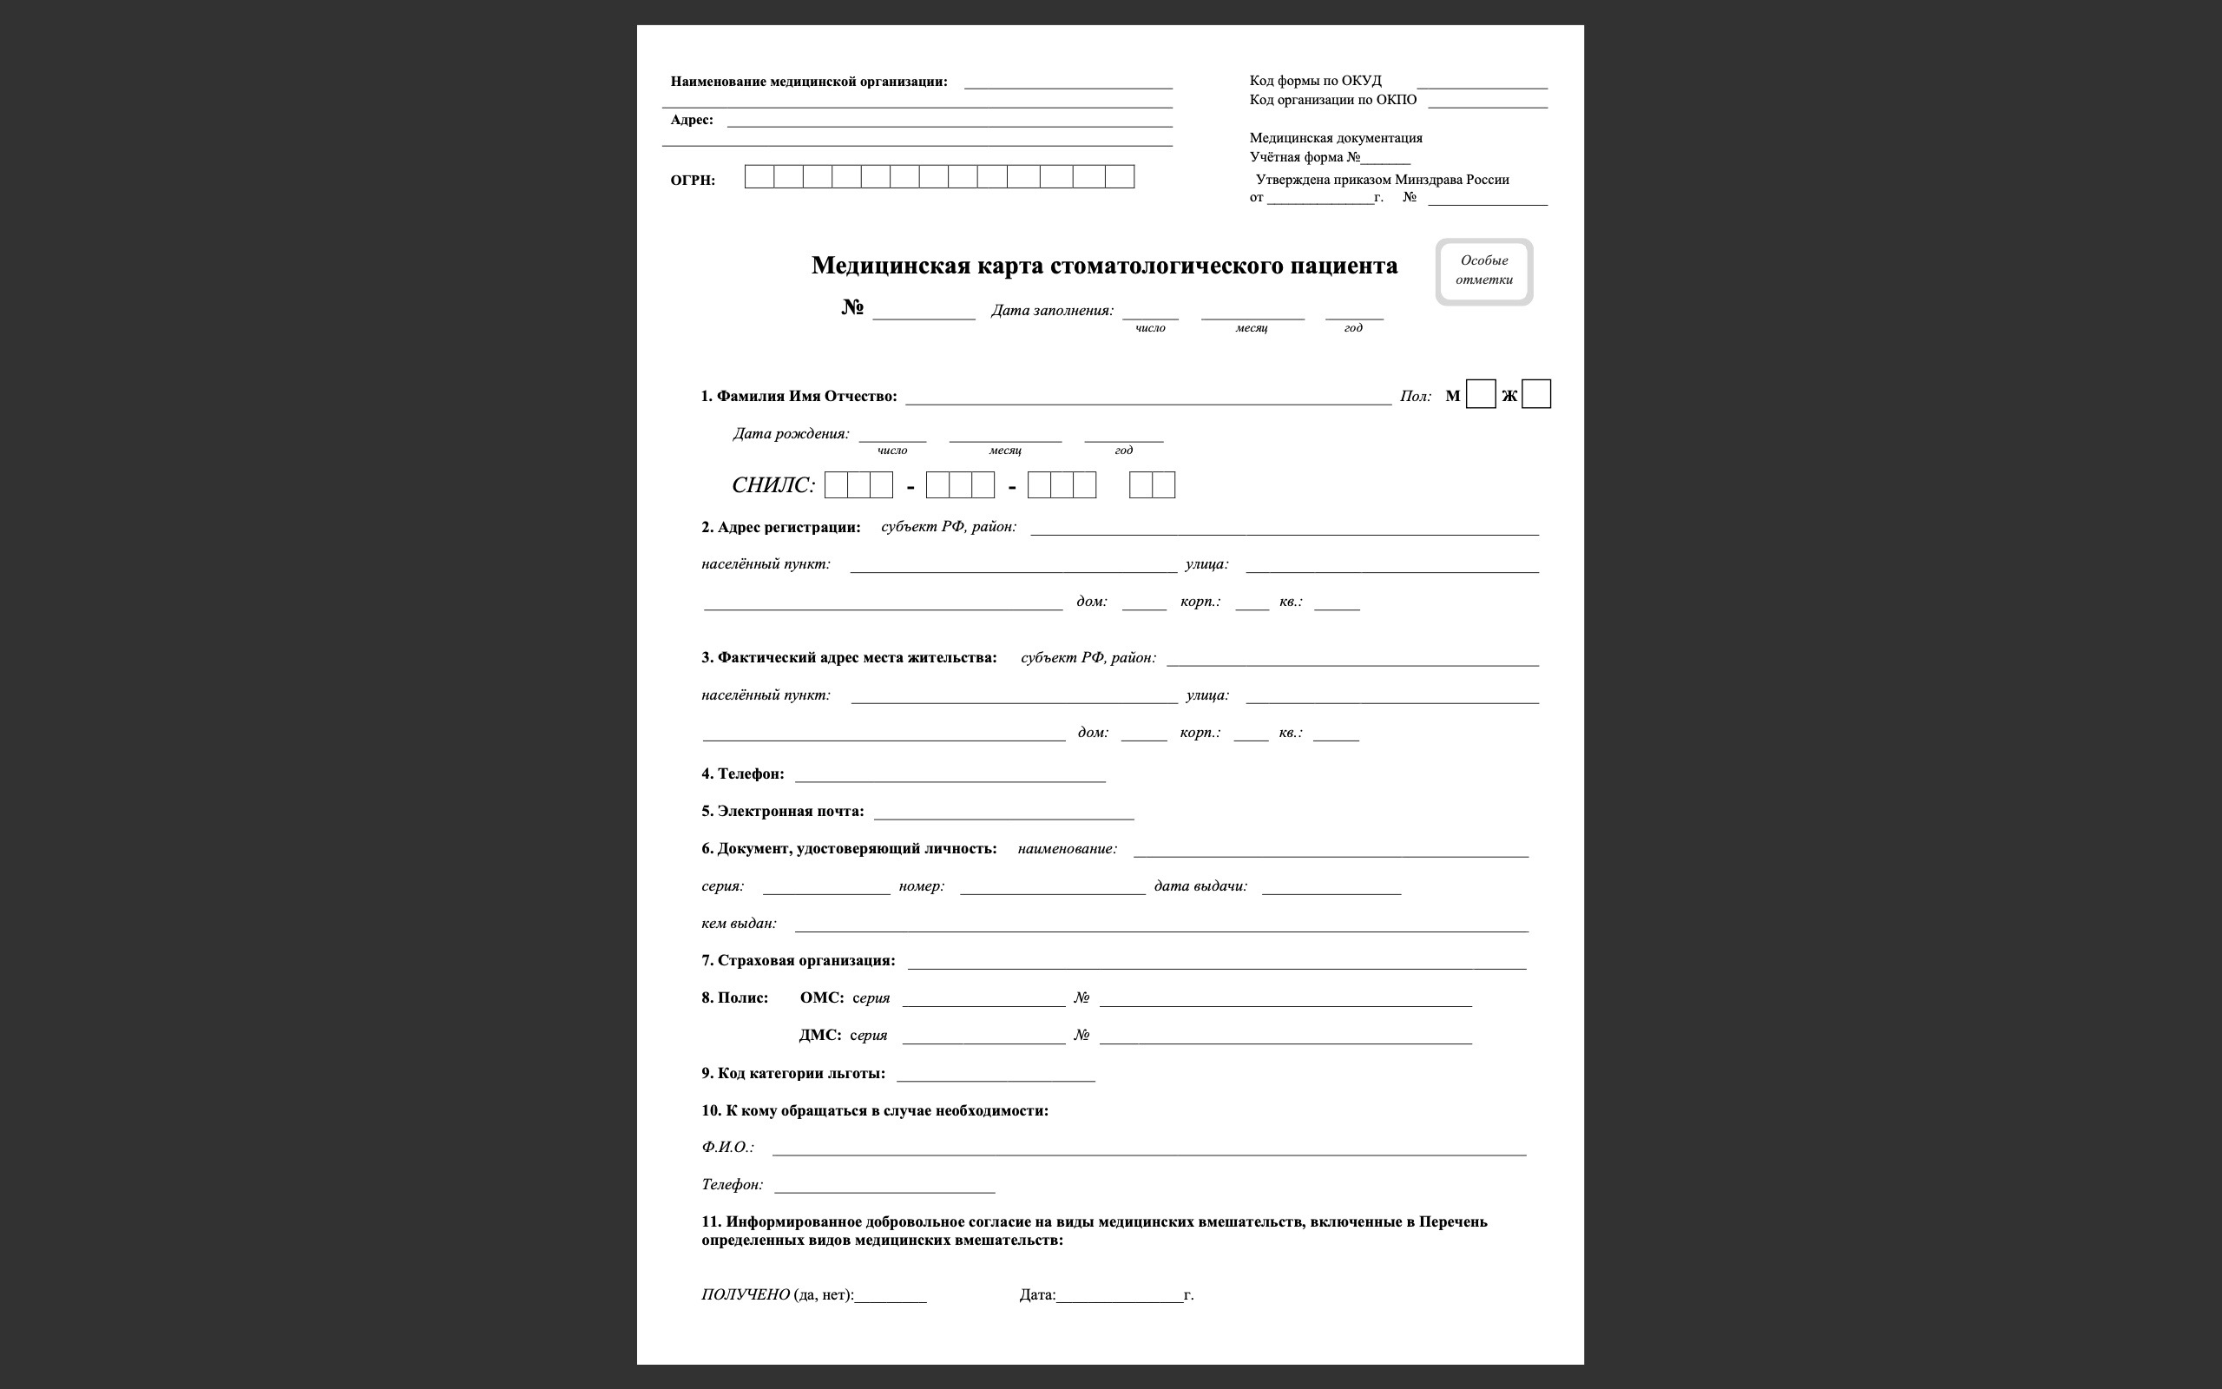

Практические занятия:

- Проведение организации рабочего места гигиениста стоматологического

1.Включесние компрессора
2.Включение стоматологичекой установки
3.Проверка рабочей установки на наличие неисправностей
4.Налить воду в стоматологическую уствновку, ультразвук
4.Провести текущую уборку кабинета.
5.Подготовить нагрудную салфетку для пациента.
6.Взять стерильный набор инструментов
7.Проверить дату стерилизации набора
8.Подготовить средства индивидуальной защиты гигиениста стоматологического, ассистента (маска защитная, перчатки необходимого размера, шапочка медицинская)

- Применение средств индивидуальной защиты в работе стоматолога гигиенического

1.Собрать волосы
2.Надеть шапочку медицинскую
3.Надеть маску медицинскую (на рот, нос)
4.Надеть экран защитный/ очки защитные
5.Надеть перчатки по размеру.

- Использование стоматологического оборудования в соответствии с правилами технической эксплуатации.

- Ведение медицинской документации в работе гигиениста стоматологического

1.Оформление медицинской карты в регистратуре
2.Заключение договора на оказание платных медицинских услуг (по необходимости)
3.Подписание информированного добровольного согласия на проведение медицинской манипуляции.
4.Заполнение данных об основных методах обследования.
5.Заполнение данных о дополнительных методах обследования.
6.Постановка диагноза.
7.Выбор плана лечения.
8.Согласование плана лечения с пациентом.
9.Подписание плана лечения пациентом.
10.Заполнение дневника лечения.
11.Заполение листка ежедневного учета работы гигиениста стоматологического.

